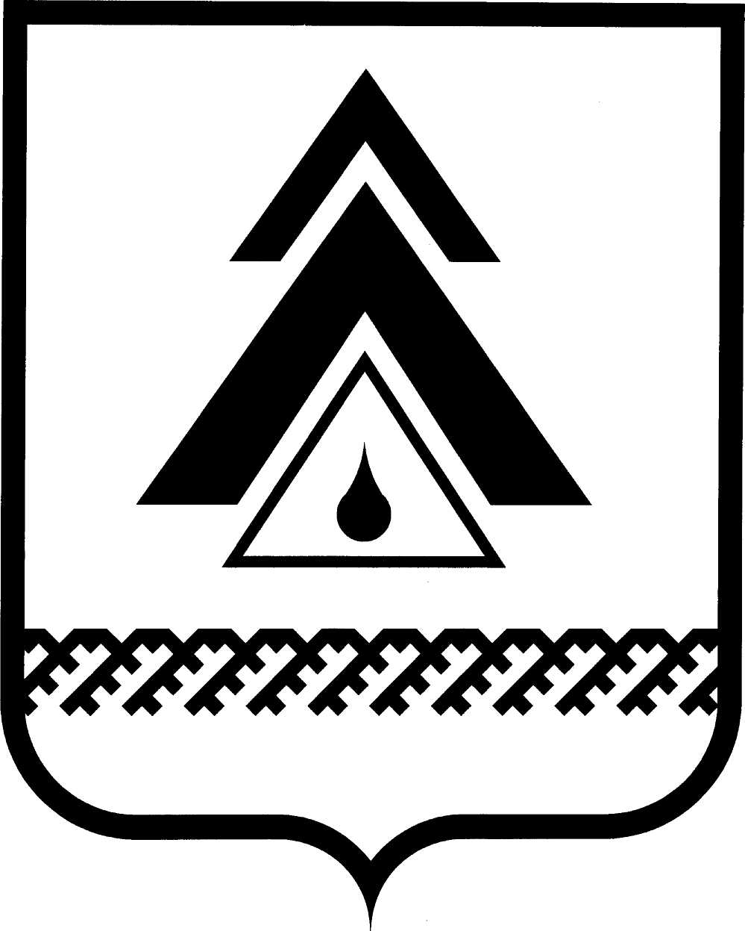

ДУМА НИЖНЕВАРТОВСКОГО РАЙОНА
Ханты-Мансийского автономного округа - Югры

РЕШЕНИЕ

от  г. Нижневартовск | №

О внесении изменений в решение
Думы района от 17.11.2017 № 232
«Об осуществлении части полномочий»

Руководствуясь Федеральным законом от 06.10.2003 № 131-ФЗ «Об общих принципах организации местного самоуправления в Российской Федерации»,

Дума района

РЕШИЛА:

1. Внести в решение Думы района от 17.11.2017 № 232 «Об осуществлении части полномочий» следующие изменения:
1.1.В абзаце первом пункта 1 решения слова «на период 2018-2020 годов» заменить словами «на период 2019-2021 годов»;
1.2. Абзац седьмой пункта 1 решения дополнить словами:
«, направление уведомлений, предусмотренных пунктом 20 части 1 статьи 14 Федерального закона от 06.10.2003 № 131-ФЗ «Об общих принципах организации местного самоуправления в Российской Федерации»;
1.3. Пункт 1 решения дополнить абзацем тринадцатым следующего содержания:
«осуществление уполномоченным органом контроля в сфере закупок и внутреннего муниципального финансового контроля в соответствии со статьей 99 Федерального закона от 05.04.2013 № 44-ФЗ «О контрактной системе в сфере закупок товаров, работ, услуг для обеспечения государственных и муниципальных нужд» (за исключением части 5), Бюджетным кодексом Российской Федерации.».

2. Решение опубликовать (обнародовать) на официальном веб-сайте администрации Нижневартовского района (www.nvraion.ru) и в приложении «Официальный бюллетень» к районной газете «Новости Приобья» после государственной регистрации.

3. Решение вступает в силу после его официального опубликования (обнародования) в приложении «Официальный бюллетень» к районной газете «Новости Приобья», но не ранее 01.01.2019 года.

Председатель Думы района  ______________И.В. Заводская |  | Глава района  ______________Б.А. Саломатин

